**KAJIAN PENDEKATAN WHITE CUBE DAN REGIONALISME PADA ARSITEKTUR GALERI SENI DI YOGYAKARTA**

**Dimas Baron Permadi1, Fairuz Mutia2**

1Mahasiswa Program Studi Sarjana Arsitektur, UPN “Veteran” Jawa Timur.

E-mail : dimasbaronp29@gmail.com

2Dosen Program Studi Arsitektur, UPN “Veteran” Jawa Timur.

**ABSTRAK**

Regionalisme dalam arsitektur sering dibicarakan sebagai respon terhadap arsitektur modern yang bersifat kesatuan dan meruntuhkan nilai-nilai lokal. Estetika galeri seni kubus putih yang berakar pada modernisme telah mendunia atau melanda dunia, seperti halnya gaya arsitektur internasional. Yogyakarta saat ini menghadapi isu-isu kedaerahan dalam arsitektur untuk mencerminkan identitasnya sebagai kota seni dan budaya. Galeri seni memainkan peran penting dalam menyebarluaskan seni kontemporer yang dinamis. Tujuan dari penelitian ini adalah untuk mengetahui penerapan metode White Cube dalam arsitektur museum dan penerapan regionalisme kritis sebagai respon terhadap modernitas. Penelitian ini menggunakan metode penelitian deskriptif kualitatif. Analisis data dilakukan dengan membandingkan kasus berdasarkan indikator regionalisme kritis dalam arsitektur. Kesimpulan tersebut didasarkan pada tren penerapan kubus putih dengan indikator regionalisme dalam kasus tersebut. Hasil penelitian menunjukkan bahwa pendekatan regionalis telah ditemukan pada kasus-kasus yang menekankan pada struktur, respon terhadap iklim, dan respon terhadap lingkungan sekitar. Karya seni Museum Seni Yogyakarta tidak serta merta lepas dari lingkungan sekitar seperti konsep galeri Kubus Putih.

**Kata kunci : arsitektur; galeri seni; regionalisme**

***STUDY OF WHITE CUBE APPROACH AND REGIONALISM IN ART GALLERY ARCHITECTURE IN YOGYAKARTA***

***ABSTRACT***

*Regionalism in architecture is often discussed as a response to modern architecture which is unified and undermines local values. The aesthetics of the white cube art gallery rooted in modernism have become global or worldwide, as have international architectural styles. Yogyakarta is currently facing regional issues in architecture to reflect its identity as a city of art and culture. Art galleries play an important role in disseminating dynamic contemporary art. The purpose of this study was to determine the application of the White Cube method in museum architecture and the application of critical regionalism as a response to modernity. This study uses a qualitative descriptive research method. Data analysis was carried out by comparing cases based on indicators of critical regionalism in architecture. The conclusion is based on the trend of applying the white cube with regionalism indicators in this case. The results show that a regionalist approach has been found in cases that emphasize structure, response to climate, and response to the surrounding environment. Artworks of the Yogyakarta Art Museum cannot be separated from the surrounding environment, such as the Kubus Putih gallery concept.*

***Keywords: architecture; art galleries; regionalism***

**PENDAHULUAN**

**Latar Belakang**

Pada halaman Peta Seni Rupa Kontemporer Yogyakarta (2020), setidaknya terdapat 50 (lima puluh) ruang seni dan galeri seni yang terdaftar di kota Yogyakarta dan bagian selatan kota. Keberadaan sanggar seni dianggap penting dalam mendukung identitas Yogyakarta sebagai kota seni dan budaya. Iklim seni yang hangat seolah mengukuhkan Yogyakarta sebagai kota pencipta melalui berbagai acara dari lokal hingga internasional. Galeri seni, selain berfungsi sebagai tempat eksperimen, tempat menyampaikan pesan melalui publikasi karya, karya kolektif seniman atau seniman, juga dianggap sebagai tempat pengunjung ingin menikmati pengetahuan karya seni, bertukar, bahkan. untuk mengisi konten media sosial.

Maraknya sanggar seni rupa dipertanyakan oleh sekolah seni rupa Institut Seni Indonesia (ISI) Yogyakarta selatan pada 1980-an.Lihat Swastika (Sari, 2019) menulis bahwa pendekatan desain Arsitektur dalam sanggar seni sangat beragam. Dari bangunan galeri seni dengan nuansa minimalis dan industrial yang "bertentangan" dengan lanskap hunian, hingga bangunan yang mencoba "menyelaraskan" dengan kondisi sekitarnya. Galeri seni sering dikembangkan dengan pendekatan pengalaman spasial pengunjung dan fokus pada interior. Dengan demikian, pembahasan arsitektur galeri seni menjadi menarik mengingat potensi peningkatan jumlah galeri seni di kota Yogyakarta di masa depan. (Bruhn, 2013) menyoroti munculnya ruang-ruang seni alternatif seperti galeri seni alternatif.

Perlu dicatat seberapa besar bangunan galeri seni dapat beradaptasi dengan perkembangan zaman, tanpa melupakan lokasinya. Globalisasi yang meluas telah membawa keseragaman dalam pencapaian arsitektur. Suha Ozkan (Moore, 2007) menjelaskan bahwa modernisme menganut internasionalisme untuk merayakan nilai-nilai universal yang dapat diterapkan di mana saja. Itu mendominasi sekolah arsitektur, industri konstruksi selama beberapa dekade dan bahkan menjadi ideologi. Definisi arsitektur modern dikompresi oleh ekspresi rasa tab, seperti menempatkan bangunan di tanah kosong tanpa konteks langkah yang stabil. Oleh karena itu, teknik situs biasanya dilakukan dengan cara ini, terlepas dari konteks situs web. Dari segi lokasi, konstruksi konsepsi sadar tentang keberadaan kawasan itu harus lebih sensitif terhadap medan dan konteks situs web yang ada.

Cendekiawan telah membahas pendekatan Putih Cube ke Brian O'Dherty dalam publikasi Named Cube Gallery White (O'O'Deherty, 2000). Pendekatan Perpustakaan Putih Cube memulai abad ke-19, di mana karya diisolasi dari konteks untuk menghindari kelebihan beban dan menyoroti kualitas karya seni saat terkena. Misalnya, Galeri Nasional London menerapkan karya seni pada tingkat mata manusia, sesuai dengan konfigurasi yang biasa bagi pengunjung dari mencari atau memindahkan suplemen untuk memanfaatkan pekerjaan itu. Akibatnya, dinding galeri seni tampaknya kosong karena investasi. Karya seni kontemporer ditampilkan dalam konteks yang berbeda dan instalasi dapat memengaruhi ilustrasi. Gagasan bahwa galeri seni adalah toilet Viking, sebagai laboratorium yang terisolasi dalam konteks dan O'cherherty sama dengan gereja dengan ruang suci. Seperti seni karya adalah tujuan utama.

**Ruang Seni dengan Pendekatan Regionalis**

Karya Museum Seni Louis Kahn Kimbell ibahas oleh Canizaro dalam kumpulan esai (Moore, 2007) sebagai museum yang merespon lokal, khususnya kawasan Fort Worth yang identik dengan visi sehingga menjadi inspirasi untuk membangun massa. Kahn tidak hanya mencetak bentuk eklektik di sepanjang jalan kota Texas, Kahn menciptakan nuansa Texas dalam warna, tekstur, dan cahaya. Nuansa abu-abu dan coklat bangunan mengingatkan warna lanskap asli dengan rumput kering dan latar belakang batu kapur. Sifat taktil dari bahan bangunan disorot sebagai respons terhadap sinar matahari Texas. Cahaya dan bayangan disesuaikan dengan kecerdikan dan pemahaman desain. Desain Museum Seni Kimbell menunjukkan bagaimana pencahayaan alami dimungkinkan tanpa mengorbankan karya seni. Selain itu, ada hubungan visual antara bagian luar dan bagian dalam 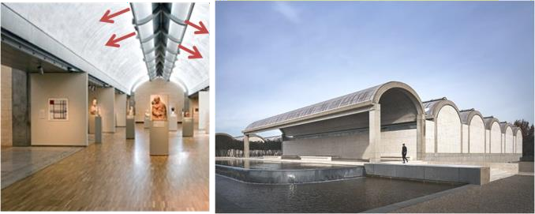bangunan.

**Gambar 1.** Kimbell Art Museum

Sumber: [www.kimbellart.org](http://www.kimbellart.org/) diolah oleh penulis, diakses pada 1 September 2019

Setelah melakukan tinjauan pustaka, dalam konteks kota Yogyakarta yang sering disebut sebagai kota seni budaya di kalangan sanggar seni, maka tujuan dari artikel ini adalah:

1. Mengidentifikasi penerapan Pendekatan kubik putih sering menjadi ciri khas sanggar seni di seluruh dunia dan sering dilihat sebagai pemutusan dari konteks ruang di sekitarnya dalam sebuah galeri seni di kota Yogyakarta.

2. Mengidentifikasi tanda-tanda prinsip kedaerahan yang dapat tercermin pada bangunan galeri seni rupa di Yogyakarta.

**METODE**

Penelitian ini bersifat deskriptif kualitatif dengan model rasional. Penelitian ini melibatkan beberapa langkah, yaitu studi literatur kedaerahan, kerja lapangan, analisis data dengan perbandingan kasus per kasus, dan proses sintesis untuk sampai pada hasil esai. Identifikasi subjek penelitian didasarkan pada kriteria sebagai berikut: 1) lokasi bangunan galeri seni berada di lingkup Kawasan Perkotaan Yogyakarta (KPY) termasuk di dalamnya bagian selatan kota Yogyakarta yang masuk dalam RIKBPY (Rancangan Induk Kota Budaya Perkotaan Yogyakarta 2014-2034), 2) tahun pembangunan atau selesai, dalam perbaikan (renovasi) dari tahun 2000 hingga 2020 atau sekitar 2 (dua) dekade, 3) sudah Ujian tema elemen arsitektur lokal atau regional di media sosial, media cetak, situs web atau dari arsitek cerita sendiri. Tidak ada batasan antara istilah ruang seni dan galeri seni karena data galeri berasal dari http://artmapjogja.com/ruangseni/ dan Daerah Kebudayaan Istimewa Yogyakarta. Objek penelitian adalah galeri seni komersial, serta ruang di mana seniman dapat 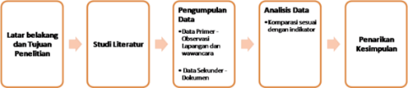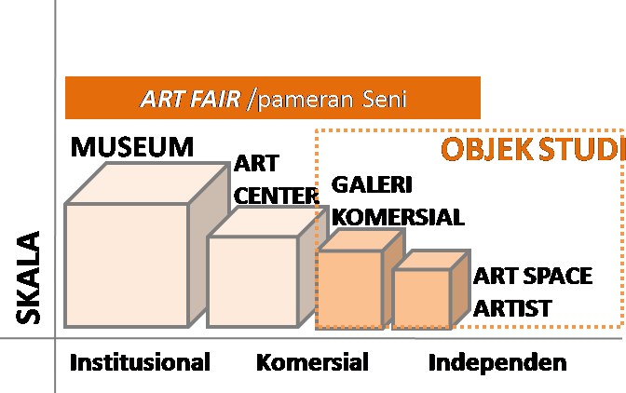berkolaborasi.

**Gambar 2.** Lingkup Objek Penelitian Dan Alur Penelitian

Sumber: Penulis, 2019)

Teknik pengumpulan data dilakukan melalui observasi lapangan, wawancara dengan petugas atau pengurus galeri seni, didukung dengan studi literatur. Data primer yang didapatkan berupa foto, sketsa, dan catatan. Data sekunder adalah data pendukung, yaitu foto, video, ulasan bangunan yang berasal dari media sosial, media cetak, maupun laman website resmi galeri seni. Analisis data dilakukan dengan sketsa-sketsa skematik mengenai aspek arsitektural bangunan yang mengindikasikan adanya pendekatan white cube berdasarkan (Evon, 2017) dan maupun pendekatan regionalisme kritis. Tinjauan tentang melihat karya arsitektur dikelompokkan berdasarkan indikator dari regionalisme kritis (Frampton, 1983) sebagai acuan utama. Dari hasil olahan data, didapatkan kesimpulan apakah bangunan galeri seni di Yogyakarta menerapkan white cube dan ulasan indikasi penerapan regionalisme dalam kasus terpilih.

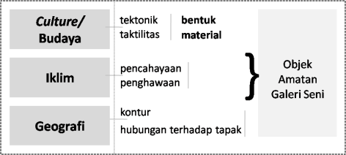

**Gambar 3.**. Penyusunan Indikator Regionalisme Kritis

Sumber: Ozkan dalam Canizaro, 2007; Frampton, 1983; diolah penulis, 2019

Indikator penelitian dijelaskan sebagai berikut, culture atau budaya membawa pemahaman tektonika, yaitu melihat teknik menyelesaikan bentuk bangunan dan komponen struktur-konstruksi secara estetis, serta tetap mendukung bangunan galeri seni. Taktilitas membahas elemen arsitektural yang mampu membangkitkan sensori manusia. Pada bagian iklim, melihat seberapa jauh galeri seni berusaha responsif terhadap iklim melalui pencahayaan dan penghawaan alami. Pada segi geografi, topografi akan membahas masa bangunan dengan topografinya, maupun terhadap lingkungan sekitar. Setelah melakukan seleksi terhadap objek studi, didapatkan kasus sebagai berikut; 1) Kedai Kebun Forum (KKF), 2) Via Via (VV), 3) Galeri Lorong (GL), 4) Sangkring Art Space (SAS), 5) Sarang Building Art Space (SBAS), 6) Langgeng Art Foundation (LAF), 7) Pendhapa Art Space (PAS), dan Rumah Seni Cemeti (RSC). Kedelapan kasus tersebut adalah bangunan yang berfungsi sebagai galeri seni yang berisi pameran seni rupa, seni pertunjukan, kediaman seniman, dan debat publik. Dua di antaranya adalah galeri seni dengan fungsi lain seperti restoran atau kafe.

**HASIL DAN PEMBAHASAN**

**Bentuk**

Dari hasil analisis diketahui bahwa 5 (lima) kasus terpilih dari 9 (sembilan) kasus terpilih tidak menunjukkan penggunaan bentuk atau dekorasi dengan unsur kedaerahan yang vulgar, melainkan fasad dengan geometri dasar. KKF memiliki bentuk yang sangat geometris karena berdasarkan wawancara dengan pemilik, KKF menggunakan konsep “industrial” yang menekankan pada efisiensi dan efektivitas dalam pengembangan dan fungsinya. LAF memiliki bentuk persegi panjang yang sederhana, tanpa warna mencolok, sedangkan SBAS juga menggunakan dasar geometri kubik.

Pendekatan berbeda terhadap bentuk bangunan dilakukan pada PAS, RSC, dan GL di mana bentuk bangunan menunjukkan adaya reinterpretasi terhadap arsitektur masa lalu atau bangunan lama melalui bentuk atap. PAS, GL, dan RSC memiliki kemiripan terhadap atap limasan dan joglo, rumah tradisional Yogyakarta. Namun begitu, pada RSC dan SBAS bentuk yang menujukkan interpretasi terhadap arsitektur masa lalu ternyata disandingkan dengan bentuk massa bangunan lain yang sangat geometris. Tidak ada kasus yang hanya menampilkan satu inspirasi bentuk-bentuk vernakular, selalu ada kecenderungan untuk bentuk massa bangunan geometris dasar yang menyertainya.

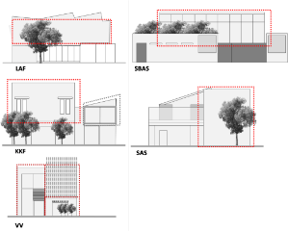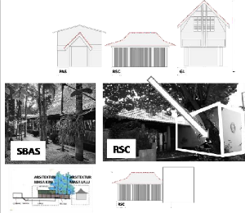

**Gambar 4**. Bentuk Galeri Seni dengan Geometri Dasar Dan Galeri Menunjukkan Reinterpretasi Atas Bangunan Vernakular

Sumber: Olahan Penulis, 2019

**Tektonika**

Pendekatan regionalisme kritis pada arsitektur lebih mementingkan teknik-teknik membangun yang bernilai estetis ketimbang tampilan bentuk semata. Pada kasus GL,PAS,RSC,SBAS, ditemukan reinterpretasi detail struktur dan konstruksi bangunan tradisional terhadap bangunan galeri seni, terutama pada bagian struktur atap. Struktur atap ditampilkan dengan bentuk dasar atap dengan sudut kemiringan curam pada SBAS dan GL menanggapi curah hujan tinggi di daerah Pulau Jawa. Pada RSC dan PAS, terdapat ekspresi arsitektur lokal Yogyakarta melalui elemen ander dan geganja yang merupakan elemen penahan beban pada struktur bangunan tradisional Jawa. Reinterpretasi mengenai struktur bangunan tradisional muncul pada kolom dan balok RSC, adanya kesan 'ringan' dari kolom yang mampu ditopang oleh material besi sebelum umpak. Pertemuan antara kolom dengan balok juga diselesaikan secara estetis. Pada bangunan PAS, struktur bangunan tradisional pendopo telihat secara eksplisit pada bangunan joglo. Pada kasus VV, bagan fasad terdapat material lokal yang disusun vertikal dengan rangka baja, seperti dinding yang menjadi tabir, tidak sepenuhnya solid.

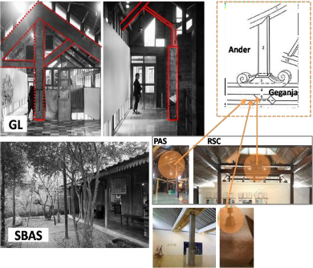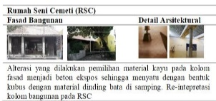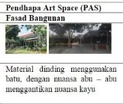

**Gambar 5**. Reinterpretasi Struktur Dan Konstruksi Yang Estetik Pada Bangunan Galeri Seni

Sumber: Olahan Penulis, 2019

**Taktilitas**

Regionalisme kritis mendukung semua material bangunan yang mengaktifkan indra dan yang akan memungkinkan berbagai reaksi emosional manusia. Penggunaan material bertekstur yang dapat dirasakan dengan raga dan peraba manusia dilakukan oleh GL, VV, RSC, dan SBAS. Pada kasus ini terdapat tekstur kasar material bata ekspos, tegel, kaca warna, dan kayu yang diaplikasikan pada dinding (b), lantai (c). Penggunaan tekstur material pada dinding yang paling terlihat di GL, VV, SBAS yang menjadi latar belakang dari karya seni. Pendekatan berbeda dilakukan oleh PAS, KKF, SAS dan LAF. Bangunan tersebut memiliki karakter plafond dan dinding berwarna netral, dalam hal ini adalah warna putih, tidak memiliki tekstur, dan lantai berwarna ivory, kuning gading, maupun tekstur asli dari material mentah (unfinished), yaitu lantai aci semen yang diperhalus. Empat kasus menunjukkan ketiadaan tekstur material yang kasar, melainkan memiliki kesan halus dan bersih. Pada SAS, area display menampilkan material lantai kayu yang bertekstur halus.

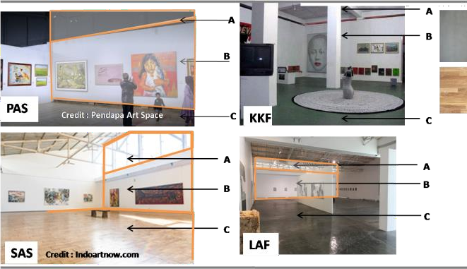Area display galeri masuk ke dalam lingkup interior yang terdiri dari elemen plafond (A), dinding (B), dan lantai (C). Warna dinding yang ditampilkan adalah warna netral (abu-abu muda dan putih) untuk membuat kontras dari karya seni yang ditampilkan, sekaligus untuk menjaga kenetralan area pamer atau area *display*.

**Gambar 6.**. Galeri Seni Dengan Dominasi Material Moderen Sumber: Olahan Penulis, 2019

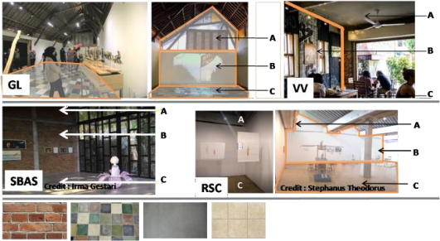Walaupun tidak kontras dengan karya seni, karya seni tersebut diletakkan pada eye level dan tetap stand out. 'Kontaminasi' dengan material lokal menghadirkan ruang yang tidak 'steril' dan 'higienis' seperti konsep white cube pada referensi pustaka galeri seni.

**Gambar 7**. Galeri Seni Memperlihatkan Kekayaan Tekstur Material Sumber: Olahan Penulis, 2019

Pada kasus GL, terdapat warna-warna pada penggunaan tegel, serta kayu pada fasad galeri seni. Konsep arsitektur Galeri Lorong merupakan konsep 'ugahari' yang dipaparkan oleh Yoshi Fajar yang berakar pada lokalitas, baik dari segi tapak dan penggunaan material. Tekstur material yang lebih beragam memberikan nuansa ruang yang lebih hangat dibandingkan galeri seni yang bernampilan steril tanpa tekstur material yang kasar atau lebih teraba.

## Iklim: Pencahayaan dan Penghawaan Alami

**Gambar 8.** Tatanan Massa Yang Mengoptimalkan Pencahayaan Dan Penghawaan Alami Sumber: Olahan Penulis, 2019

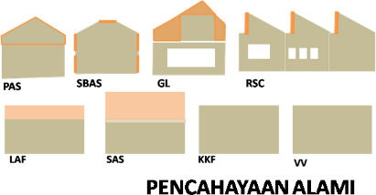Bangunan galeri seni merupakan bangunan bermassa plural, dijumpai bukaan berupa innercourt di antara massa satu dengan lainnya. Innercourt berfungsi sebagai pemisah antara zona pameran dengan zona lainnya, misalnya zona seni pertunjukan, kafe, restoran, maupun zona residensi seniman sekaligus sebagai optimalisasi penghawaan alami. Dari kasus yang diobservasi, terlihat bahwa semua kasus bangunan galeri seni melibatkan cahaya alami yang diatur untuk pencahayaan ruang dan pencahayaan karya seni secara tidak langsung. Pencahayaan dari plafon tidak ditemukan dari keempat kasus galeri berikut. Ketiadaan pencahayaan buatan berasal dari plafond menjadi salah satu ciri penting pada konsep white cube gallery karena masing-masing kasus juga memanfaatkan arah matahari untuk pencahayaan alami. Umumnya, pencahayaan alami terletak di bagian atas, sedangkan pencahayaan buatan berada pada drop ceiling. Oleh karena itu, pengunjung tidak merasakan glare atau silau oleh pengaturan tersebut.

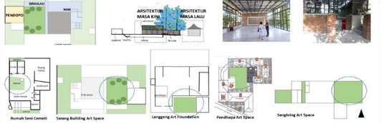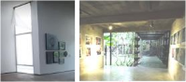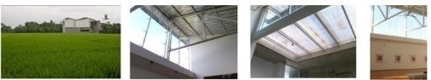

**Gambar 9..** Pencahayaan Dan Penghawaan Alami Pada Galeri Seni Yang Membuat Ruang Semakin Menarik

Sumber: Berbagai Sumber Diolah Penulis, 2019

Pencahayaan alami dengan bukaan-bukaan di atas secara indirect atau tidak langsung tenyata mempengaruhi bentuk ruang, misalnya pada kasus RSC, bentuk ruang terlihat menarik karena ruang tidak hanya kubistis, dan bukaan mempengaruhi tampilan eksterior. Hal ini berlawanan dengan pendekatan interior white cube yang menyarankan pencahayaan bersifat buatan. Para perancang galeri seni telah mampu mempertimbangkan aspek fisika bangunan sehingga karya seni dapat terjaga.

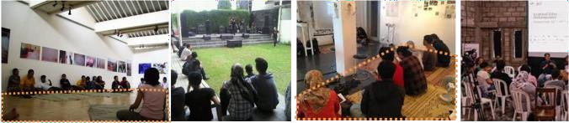

**Gambar 10.** Suasana Ruang Bernuansa Lokal Sumber: Berbagai Sumber Diolah Penulis, 2019

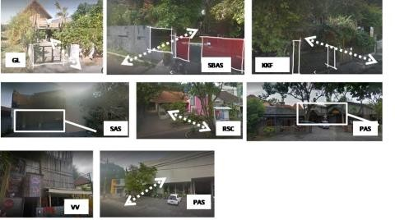Ruang Galeri seni selain untuk berkegiatan pameran seni, kerap digunakan untuk kegiatan lainnya seperti workshop, diskusi publik, penyelenggaraan seni pertunjukan, sampai kuliah umum. Ruang berinteraksi di galeri seni cenderung bersifat informal dan mendukung pengunjung duduk di atas lantai atau lesehan secara berkelompok maupun sendiri tanpa merasa canggung. Hal ini bersinggungan bagaimana pada tataran praksis, praktik arsitektur yang umumnya cenderung formal, teratur, terorganisasi, kemudian mengakomodasi kebiasaan masyarakat setempat dan seniman dalam melakukan kegiatan bersama yang cenderung informal dan 'tidak teratur', terlebih lagi masyarakat lokal dengan kebiasaan lesehan.

**Gambar 11.** Hubungan Bangunan Dengan Sekitar

Sumber: Olahan Penulis, 2020

Bangunan galeri seni terlihat berusaha menyesuaikan dengan konteks lingkungan sekitar dengan entrance bangunan yang menyesuaikan dengan skala dan proporsi sekitar. Entrance bangunan secara langsung (direct) dari jalan utama pada kasus RSC, LAF, SAS,dan VV. Pada RSC terdapat entrance yang indirect dengan pembatas berupa vegetasi dan tekstur material yang berbeda dari jalan. Transparansi dinding memperlihatkan adanya hubungan antara ruang luar dan ruang dalam sehingga bangunan bukanlah menyerupai kotak-kotak netral.

Setelah proses analisis data dengan komparasi dilakukan, kasus LAF, SAS, dan KKF mendapatkan ketiadaan bentuk yang mencerminkan kedaerahan dan detail-detail struktur- konstruksinya, namun masih terdapat taktilitas, pencahayaan alami, penghawaan alami, ada hubungan dengan sekitar sehingga bangunan bukan merupakan free standing-object. Pendekatan white cube nampak hanya di bagian interior bangunan dan tidak mengganggu eksterior. Pada kasus VV, SBAS, GL nampak bahwa terdapat reinterpretasi bentuk dan tektonika di dalam desain bangunannya. Pencahayaan dan penghawaan alami dihadirkan ke dalam ruang pamer, ruang-ruang transisional melewati innercourt atau rongga di massa bangunan.RSC dan PAS mendekati semua indikator, artinya RSC dan PAS mampu menampilkan lokalitas, namun tidak harus selalu dalam bentuk-bentuk vernakular saja.

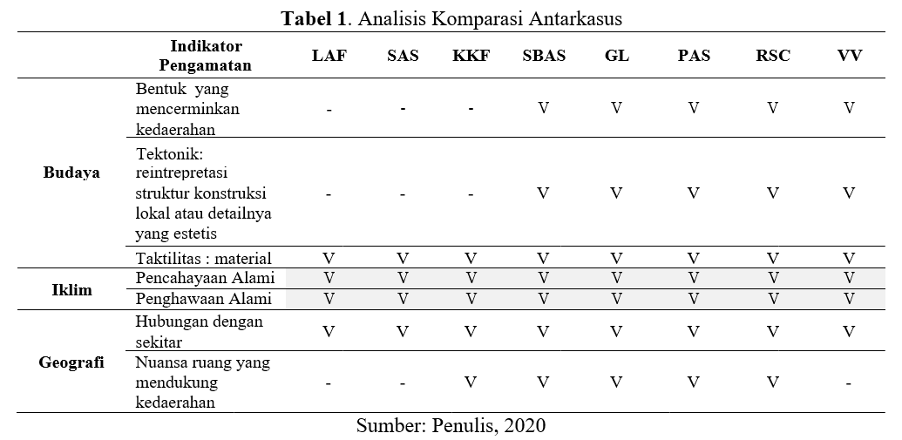

**KESIMPULAN**

Bangunan galeri seni di kota Yogyakarta dalam tulisan ini yang paling 'mendekati' white cube pun ternyata tidak mengaplikasikan prinsip-prinsip pendekatannya secara menyeluruh. Semua kasus bangunan galeri seni di Kota Yogyakarta melakukan pendekatan penyelesaian arsitektural berdasarkan iklim setempat. Lebih khususnya 'memperbolehkan' pencahayaan alami untuk ruang pamer di semua kasus. Hal ini mengindikasikan bahwa ruang galeri seni tidak melepaskan diri dari konteks lokasi, yaitu tentang iklim setempat walaupun hal ini dipandang sebagai 'kontaminasi' yang mengganggu karya seni menurut pendekatan white cube. Rupanya, di dalam galeri seni di Yogyakarta, karya seni tidak selalu dibebaskan dari konteks sekitar seperti halnya konsep white cube gallery. Karena galeri seni terutama ruang pamer sudah memiliki konteksnya akibat material, bentuk ruang, ataupun terlihatnya ruang luar, akibatnya para kurator atau penyelenggara kegiatan pameran di galeri harus melakukan pendekatan kuratorial yang berbeda dibandingkan ketika dihadapkan pada galeri dengan pendekatan total white cube. Walapun begitu, kegiatan pameran karya seni saat ini masih semarak di kota Yogyakarta.

Prinsip yang tidak diaplikasikan white cube sekaligus mengindikasikan pendekatan regionalisme kritis dalam bangunan, terlihat dalam taktilitas, yakni adanya keberagaman tekstur material. Tekstur material yang beragam 'teraba' atau 'terasa' menimbulkan sensitivitas sensori manusia yang ditemukan pada semua kasus. Walaupun hal ini bergesekan dengan prinsip white cube gallery di mana ruang harus mampu menyingkirkan distraksi visual. Dalam hal ini, bangunan galeri seni dalam kasus ini disinyalir tetap mampu mencerminkan kedaerahan meskipun sedikit-banyak mengadopsi white cube di bagian interiornya.

**DAFTAR PUSTAKA**

Bruhn, K. (2013). Art and Youth Culture of the Post Reformasi Era: Social engagement, Alternative expression, and the Public Sphere in Yogyakarta (Ohio University). Retrieved from http://rave.ohiolink.edu/etdc/view?acc_num=ohi ou1364899327

Evon, K. (2017). Thinking Outside the White Cube Polemic Study of Contemporary Art Space (Aalto University). Retrieved from http://urn.fi/URN:NBN:fi:aalto-201706135249 Frampton, K. (1983). Towards a Critical Regionalism:

Six points of an architecture of resistance. In The Anti-aesthetic: essays on postmodern culture.

Hidayatun, M. I., Prijotomo, J., & Rachmawati, M. (2013). Architectonic pada Arsitektur Nusantara sebagai Cerminan Regionalisme Arsitektur di Indonesia. Prosiding Seminar Jelajah Arsitektur Tradisional Ke V Medan.

Kimbell Art Museum (2020). Kimbell Art Museum. Retrieved from [www.kimbellart.org](http://www.kimbellart.org)

Moore, S. (2007). Technology, place, and nonmodern regionalism. Architectural Regionalism: Collected Writings on Place, Identity, Modernity, and Tradition.

O’Doherty, B. (2000). Inside The White Cube. The Ideology of the Gallery Space. Expanded Edition. In University of California Press. Retrieved from <http://scholar.google.com/scholar?hl=en&btnG=Search&q=intitle:Inside+the+WhiteCube#5>

Rembulan, L. (2014). Penerapan Tektonika Arsitektur YB. Mangunwijaya dalam Perancangan Rumah Tinggal Emha Ainun Nadjib. Arsitektura, 12(1). Retrieved from

https://jurnal.uns.ac.id/Arsitektura/article/view/15690/12626

Sari, M. G. (2019). Penerapan Prinsip Regionalisme pada Arsitektur Galeri Seni di Yogyakarta. Jurnal Teknologi Dan Desain, 1(1), 36–44.

Tate Gallery (n.d) Art-terms,White Cube. Retrieved from https://www.tate.org.uk/art/art- terms/w/white-cube

White Cube (2020). Exhibitions.Retrieved from https://whitecube.com/exhibitions/exhibition/jeff

_wall_masons_yards

YCAM (n.d) Yogyakarta Contemporary Art Map. Retrieved from http://artmapjogja.com/ruang- seni/